关于2022年下半年高校教师资格申报流程及材料规范要求
一、9月29日—10月10日，申请人网上报名并体检
（一）体检及注意事项
1、下载《江苏省高等学校教师资格申请人员体检表》，见附件3-5。
2、携带《江苏省高等学校教师资格申请人员体检表》（填好基本信息且贴好照片）、身份证到指定医院进行体检。苏州市区指定医院为苏大附一院十梓街院区（苏州市十梓街188号，门诊楼6楼体检中心，9月29日-9月30日上午8:00-9:00，空腹），其他地区指定医院为当地苏州大学非直属附属医院（须为二级甲等以上医院）。注意：体检表上应有明确结论，注明合格或不合格(其中单项检查中无结论或医生签字者，另附体检报告清单)，并由体检医生签字加盖签名章确认。体检表需正反面打印在一张纸上。
（二）网上报名步骤及注意事项
1、进入中国教师资格网（www.jszg.edu.cn），选择“教师资格认定申请人网报入口”进入教师资格网上申报系统，进行申请人注册。
2、进入个人信息中心，完善个人信息，包括个人身份信息、普通话证书信息、学历学籍信息、学位证书信息。
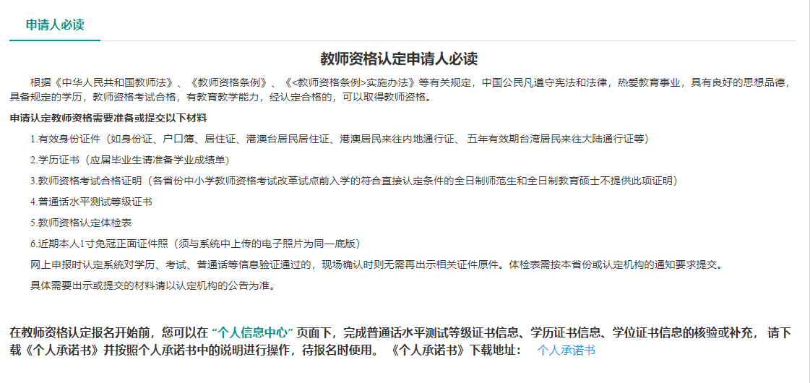
3、在业务平台页面下，选择教师资格认定业务模块，首先点击按钮，仔细阅读教师资格认定申请人必读的内容。
在此页面下载《个人承诺书》并按照个人承诺书中的说明进行操作，待报名时使用。
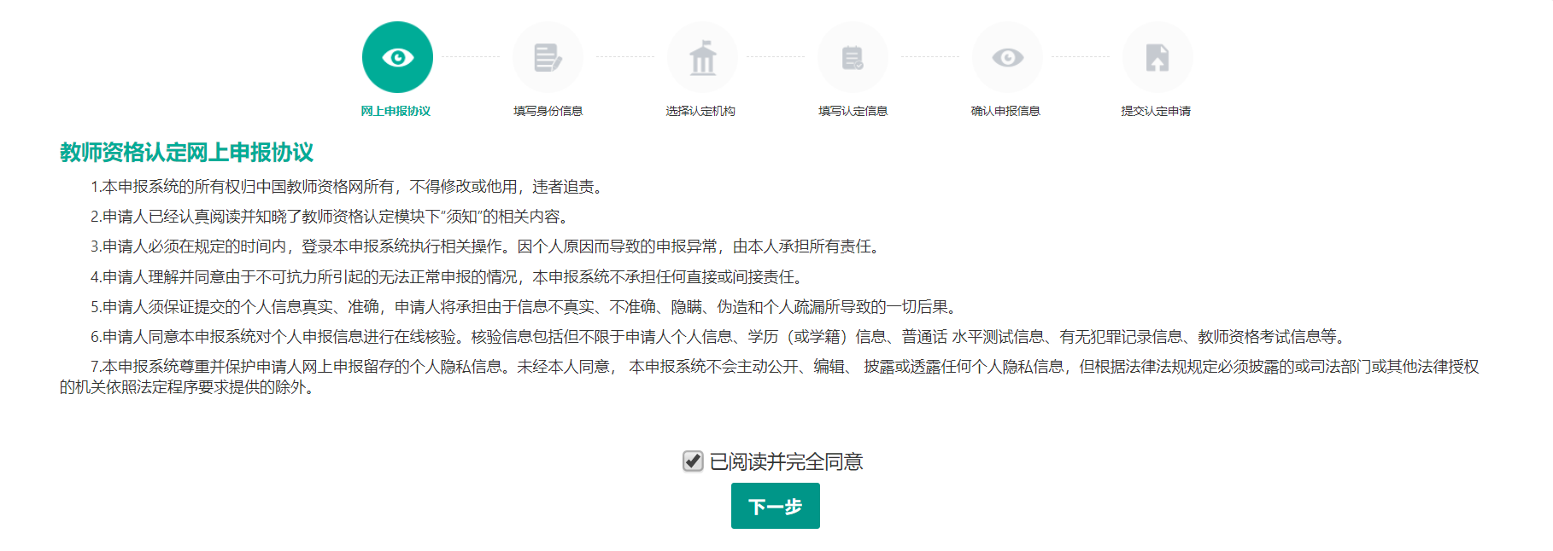
阅读完毕后，请在右上角点击按钮，返回业务平台，在教师资格认定业务模块下，点击按钮，请仔细阅读教师资格认定网上申报协议，阅读完毕，请勾选下方“已阅读并完全同意本协议”的勾选框。

点击进入填写身份信息页面。
一般为:**省语言文字工作委员会
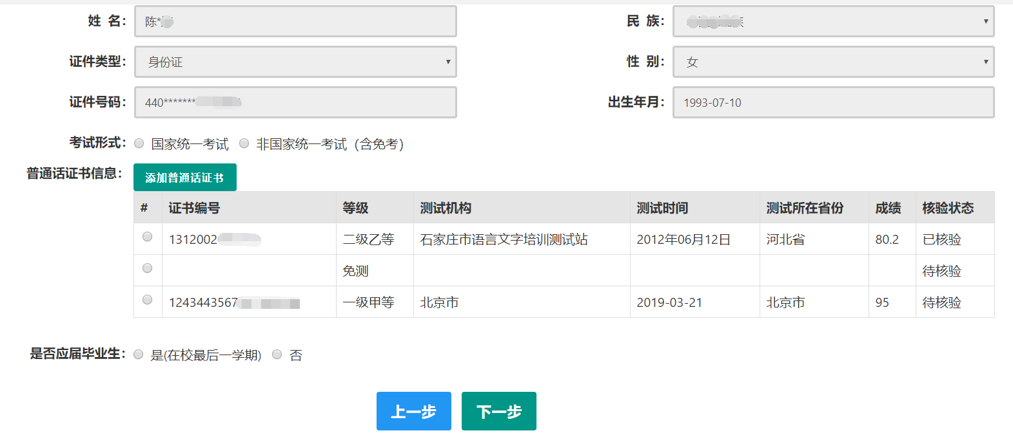
- 选择非国家统一考试（含免考）参与认定。
- 选择本人名下的普通话证书信息参与本次认定，选择普通话免测的，需符合普通话免测政策，具体普通话免测政策请以省级教育行政部门规定为准。
- 选择非应届毕业生，请在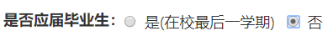处，选择否，并勾选相应的学历和学籍信息。
如未同步到信息，请点击按钮补充学籍信息，点击按钮，上传信息。
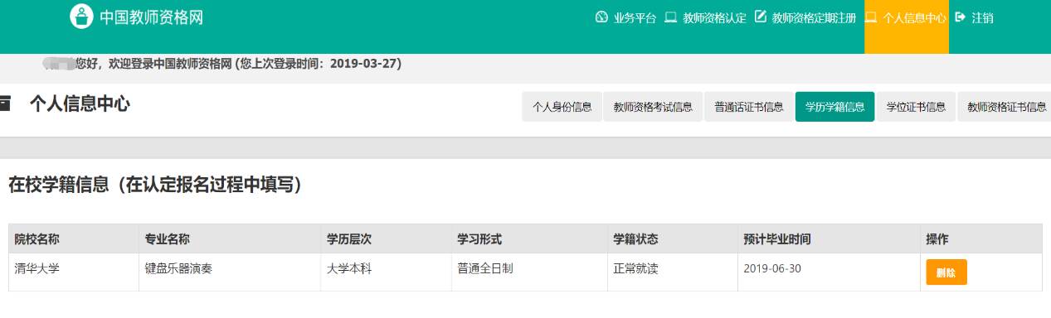
如果添加信息有误，请点击按钮进行修改，后提交即可，如您不需要保留本条信息，请到“个人信息中心”，“学历学籍”模块下，选择“学籍信息”后，点击按钮。
- 点击按钮，填写选择认定机构信息，根据本人实际情况选择认定所在地信息、认定机构信息及确认点信息，点击按钮，看到填写认定信息。
- “认定所在地信息”选择任教高校所在地；省份选择“江苏省”；市选择“苏州市”“资格种类”选择“高等学校教师资格”；认定机构选择“江苏省教育厅”；“申请任教学科”在学科大类下选择一个学科，原则上应与本人所学专业相一致，专职辅导员的任教学科选择法学>政治学>思想政治教育；选择确认点时应选择本人任教学校。根据个人实际情况填写个人简历信息。

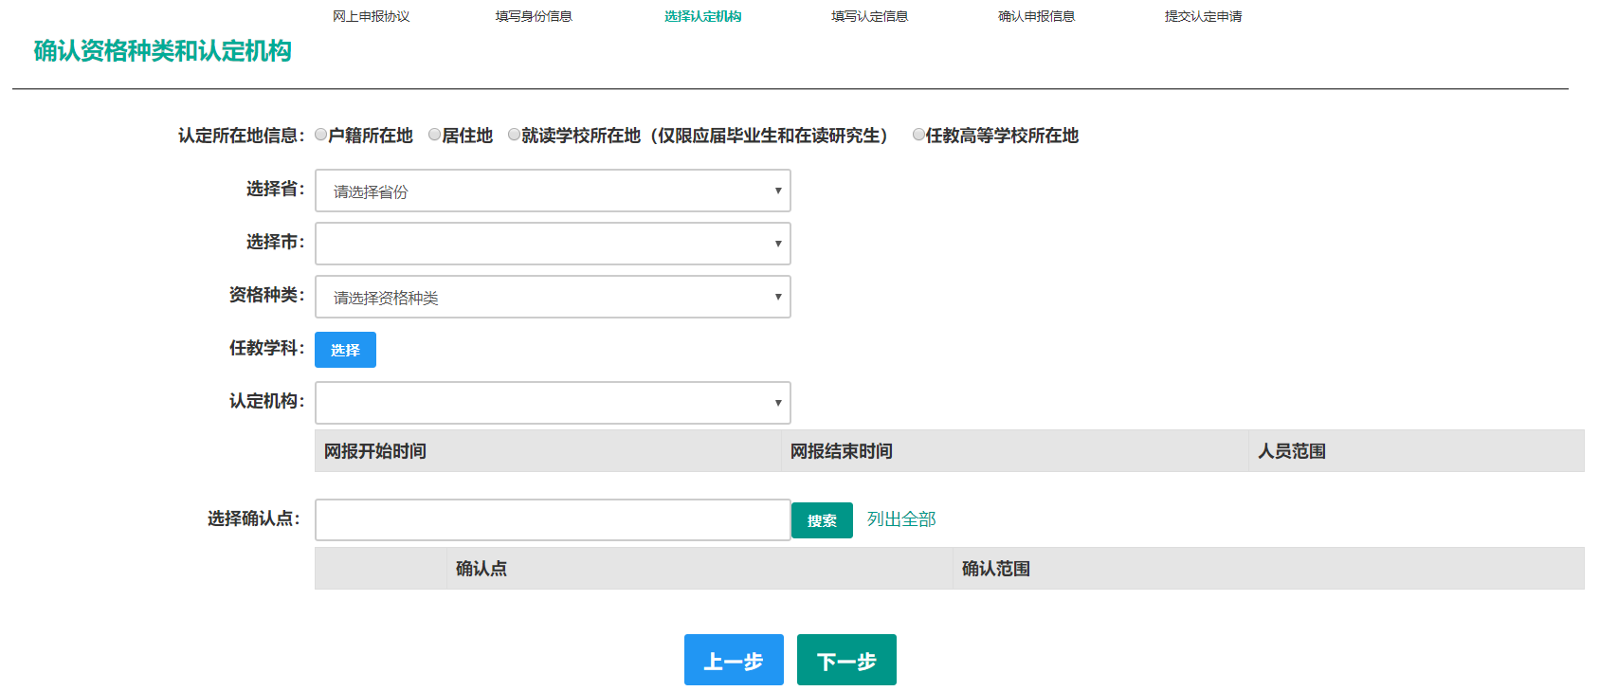
一定要选：苏州大学
- 现从事职业：选择在职教学人员(非常重要，必须与岗位相符）。
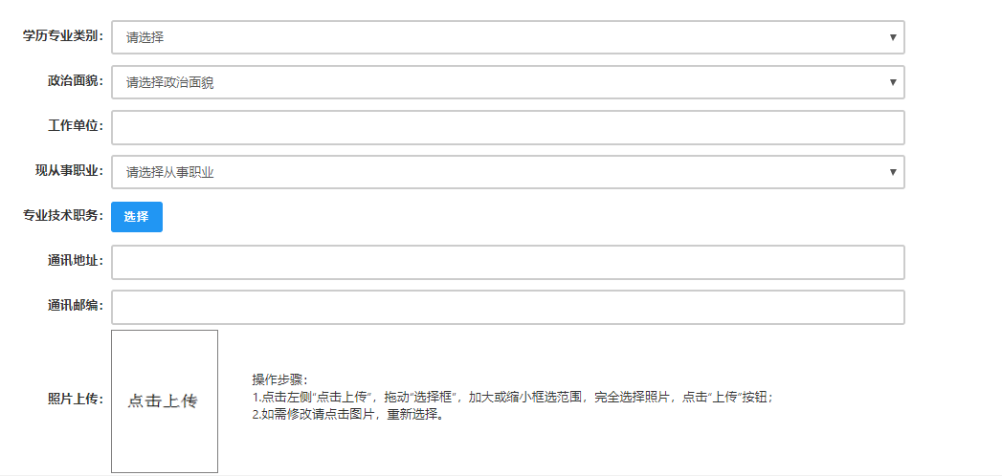
- 在填写认定信息页面下，根据实际情况填写本人的认定信息，并上传近期1寸免冠白底彩色正面证件照（照片大小小于200k，图片为jpg格式，须与教师资格证书上粘贴的照片为同一底版，必须清晰，白色背景，无边框。上传时建议将像素设为114（宽）×156（高）。如需修改请点击图片，重新选择。
- 请点击《个人承诺书》链接，下载《个人承诺书》并完成其要求操作后，点击 “点击上传”，上传完整图片（图片大小小于200K,格式为jpg格式）；利用“选择框”将个人承诺书图片中虚线框中的内容完整选择后，点击“上传”按钮；如需修改请点击图片，重新选择。
- 选择证书领取方式，选择自取。
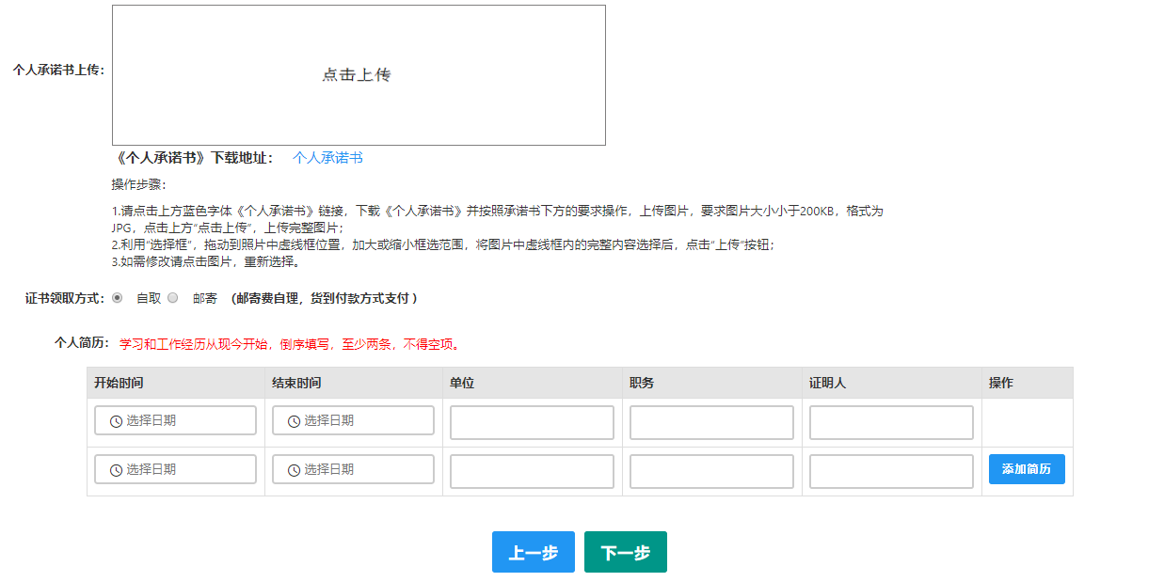

- “工作单位”应写明至所在学院（部）（如：苏州大学文学院、苏州大学附属第一医院）
- “个人简历”从初中毕业后起按照时间先后填写，必须填写到现阶段，填写高等教育学习经历时在“职务”中注明学习形式（如全日制、成人、电大、函授、自考、网络等）及学历层次（研究生、本科、大专等）。
- 填写完成后点击按钮，看到确认信息页面，请仔细核对信息，如有错误，请及时在本页面更改，如确认无误，点击按钮，看到提交信息页面。
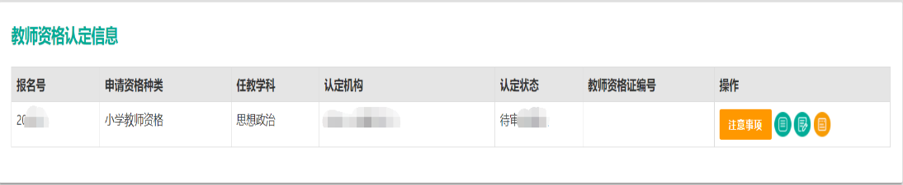
- 在提交信息页面，您将看到申报提醒，请仔细阅读，请自己阅读个人承诺，并在页面下方勾选是否同意，如选择的不同意，点击按钮，您将放弃本次报名，返回业务平台；选择同意，点击按钮，您将完成本次报名。

- 申请认定报名成功！请您务必在系统“业务平台”页面“教师资格认定信息”记录中点击“”按钮，查看相关内容，在认定状态处查看认定进度，且在规定时间内携带认定通知或公告要求提交的材料进行现场确认。
注意：申请人请勿“在线打印”申请表，申请表由学校统一打印。
4、为保证申请人信息安全，申请人在使用完报名系统后或离开电脑前，需要点击页面右上角的“退出”按钮，或者关闭浏览器，退出网上申报系统，以免信息被他人修改。

二、10月13日前，申请人将下列材料按照以下顺序报各学院（部）及有关单位进行现场确认，需提交所有复印件的原件供审核。
材料袋内所需提供的各项材料和排放顺序如下：
（一）近期1寸免冠白底彩色照片1张贴在相片粘贴页上。
该照片用于制作证书，必须与网上提交的照片为同一底版，人像比例合理，尺寸为25MM（宽）×35MM（高），采用高分辨率冲印。
（二）有效期内的二代身份证复印件（正反复印在一页上）；港澳台居民应提供我省签发的港澳台居民居住证、港澳居民来往内地通行证或5 年有效期台湾居民来往大陆通行证复印件。
（三）未通过系统比对的学历信息，提供学历证书复印件和《中国高等教育学历认证报告》。在港澳台地区取得的学历和在国外取得的学历除提供复印件外还应同时提供教育部留学服务中心出具的相应的学历学位认证书复印件。通过系统比对的学历信息无需提供。
电大、夜大、函授、自考、网络教育等非全日制学历者申请教师资格，均需提供中国高等教育学生信息网（学信网网址http://www.chsi.com.cn）查询的《教育部学历证书电子注册备案表》。持港澳台学历或国外学历的申请人提前在教育部留学服务中心网上服务大厅（http://zwfw.cscse.edu.cn）进行学历认证，以免影响认定。
（四）未通过系统比对的普通话水平测试等级证书，需提供证书复印件，通过系统比对的无需提供。
（五）“江苏省高校岗前培训合格证书”复印件。申请免考高等教育学和高等教育心理学的，应提交省教育厅人事处的免考批复或按照苏教人函〔2019〕11 号文的要求提供免考证明材料。
凡岗前培训合格证书中“高等教育学”、“高等教育心理学”这两门课程注明“免考”字样的，均需提供经省教育厅人事处审核同意的《高校教师资格认定教育学、教育心理学课程免试申请表》备查，未能提供该表者，其本科毕业证书应明确标注“师范”或“教育”字样（标注教育字样应是2007年年底及以前入学的全日制普通高等学校本科生），若不符合上述条件，则按以下要求办理：
如毕业证书中无明确标识“师范”或“教育”字样，需提供由毕业学校教务部门验印的个人学习成绩单（有教育学、教育心理学科目考试成绩和教育实习成绩），除1999年高等学校扩招之前入学的师范类专业毕业生，其他人员还需另提供以下证明材料之一：
1、毕业学校上级教育主管部门下达的当年入学时的专业招生计划文件复印件，标明本专业为师范类专业（加盖毕业学校教务部门、档案部门或发展规划部门公章）。
2、带有申请人姓名和专业的当年师范生录取名册复印件（需有师范专业标注，加盖毕业学校招办或档案部门公章）。
3、个人学习档案中学习成绩单上专业栏标注“师范”或“教育”字样。
4、个人双向选择就业推荐表备注栏内标注“师范”字样。
5、高等学校发出的录用通知书的专业栏后注有“师范”字样。
（六）《教育教学基本素质和能力测试评价表》。本科师范类专业全日制毕业生和全日制教育硕士只有在申请与师范专业相同或相近任教学科的老师才可以免测；教授、副教授申请免测需提供专业技术资格证书复印件；博士学位专任教师申请免测需提供博士学位证书复印件。港澳台和境外取得的博士学位还需提交相应的认证书复印件。
（七）校教学管理部门出具的当年内的教学任务书及个人教学日历表（通过个人的教务系统导出课表，打印课表并由所在学院（部）及相关部门审核盖章）或学生工作部（处）出具的专职辅导员证明。
教学任务书应由校教学管理部门出具，其中本科教学任务书由教务部出具，研究生教学任务书由研究生院出具，成人教育教学任务书由继续教育处（成人教育学院）出具。附属医院的临床教学人员须承担列入高等学校教学计划的临床理论课程教学工作。没有列入学校教学计划的报告会、讲座或培训班等不作为申请教师资格的教学工作条件。专职辅导员申请思想政治类教师资格，对教学工作量不作要求，但需由学生工作部（处）出具专职辅导员岗位证明。
（八）港澳台居民需提交由香港特别行政区、澳门特别行政区和台湾地区有关部门开具的无犯罪记录证明。
（九）申请人体检表。
注意：体检表上应有明确结论，注明合格或不合格，并由体检医生签字加盖签名章确认。体检表需正反面打印在一张纸上。
（十）附属医院非校编教师需提供：1.单位颁发的聘书及2.医院签订的１年以上聘用合同书复印件3.至少1个月的社会保险缴纳凭证。
（十一）附属医院临床教学人员需提供中级以上医疗卫生专业技术职务证书复印件，其中非校编人员（除护理学院外）还须提供讲师及以上高校教师专业技术职务证书复印件或硕士及以上学位证书复印件。

以上所有复印件均使用A4纸单面复印。
装订要求：将以上第（二）至（十一）项材料按规定顺序排好后，在左上角平钉，并放在申请表和相片粘贴页的后面，一齐装进材料袋中。
三、10月14日前，各学院（部）及有关单位完成如下工作：
（一）组织教育教学能力测试，统一填写《江苏省高等学校教师资格认定教育教学基本素质和能力测试评价表》。“教育教学能力测评结果”：以分数的形式反映测试结果，并由各单位专业评议组组长签名，符合免测条件的填写“免测”，并加盖各学院（部）及相关单位公章。
（二）初步审核申请人提交的各项书面材料是否完整，并在档案袋外部认定封面页的验核情况栏中打“√”，无需或依规定免予提供材料的注“免”，审核人需在封面页下方的现场确认人栏中签字（或盖章）。凡要求同时提供原件和复印件的证明（证书）材料，均要当场核对复印件与原件是否一致，通过检验的，当场返还原件，由审核人在复印件上签名，注明“与原件相符”，并加盖单位印章。
四、10月14日前，各学院（部）及有关单位将初审合格人员材料报送人力资源处师资办进行网上审核确认，严格按照“一人一袋”的要求提交纸质材料。

